История праздника день матери
День матери в России
День матери в России очень молодой праздник. В этот день принято дарить мамам подарки, восхвалять их. Сложно сказать, скольких нежных и ласковых слов достойны наши матери. Во всех странах есть праздник матери. У каждой страны свои традиции и история.
История праздника День матери в мировом масштабе, уходит далеко еще в древние времена. Древние греки праздновали этот праздник, отдавая дань уважения матери богов Гее. Римляне в марте поклонялись матери своих богов – Кибеле. Древние кельты в день чествования богини Бриджит отмечали день матери. В Великобритании с 17 по 19 века отмечали мамино воскресение. В те времена дети работали вдали от дома, отсылали деньги в семью. Один раз в году им разрешалось посетить отчий дом. И тогда они приносили своим мамам, бабушкам небольшие подарки – свежие яйца, букетики. В Соединенных Штатах история праздника День матери связана со смертью набожной женщины Мэри Джарвис. Для ее дочери эта смерть стала страшным ударом. Она вместе с единомышленниками направила в Сенат письма, в которых просила учредить официальный день матери. Для матерей всего мира их праздник, в какое бы время он не праздновался, имеет большое значение.
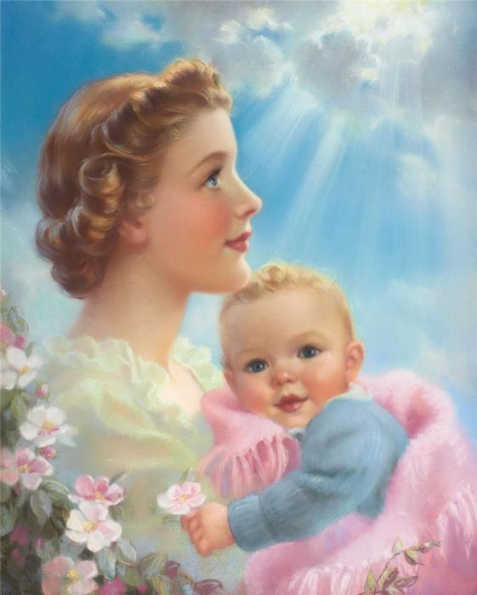
Мама для всех нас самый главный человек в жизни. Став матерью, женщина начинает переоценивать свою значимость в жизни, она становится нежнее, добрее. Мать дарит нам заботу и любовь, терпение и самопожертвование.
Этот праздник показывает лучшие традиции, сложившиеся исторически, отношения россиян к материнству. День матери объединяет всех жителей нашей страны.

